**МИНОБРНАУКИ РОССИИ**

**Федеральное государственное бюджетное образовательное**

**учреждение высшего профессионального образования**

**«Юго-Западный государственный университет»**

**(ЮЗГУ)**

**Кафедра механики, мехатроники и робототехники**

**ОТЧЕТ ЛАБОРАТОРНОЙ РАБОТЕ №1**

**Пассивные элементы электрических цепей. Измерительные схемы.**

Вариант 1

**Выполнил: cт.гр. МТ11-Б Калашников Д. А.**

**Проверил: к.т.н** Мартинес А. С .

**Курск 2023**

Задание №1. Делитель напряжения.

1. Собрать схему делителя напряжения, напряжение питания и выходное напряжение согласно варианту задания. Сопротивление резистора R1 выбрать равным 1кОм, второй резистор подобрать таким, чтобы получить заданное выходное напряжение:

Дано:

$$u_{in}=12В \\ u_{out} = 5В \\ R1 = 1кОм \\ Найти: R2=?$$ Решение:

$$u_{out}\left(R1+R2\right)=u_{in}*R2 \\ u_{out}*R1=\left(u_{in}-u_{out}\right)*R2 \\ R2 = \frac{u_{out}*R1}{\left(u_{in}-u_{out}\right)}=714 Ом$$

Схема получившегося делителя представлена на Рис. 1.

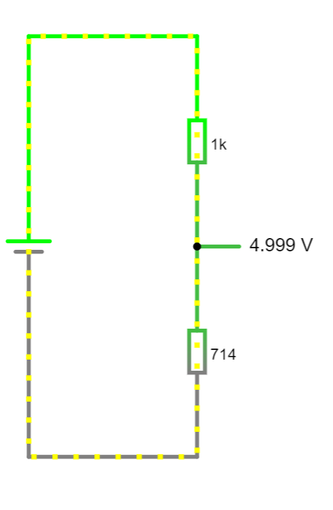

Рисунок . Схема делителя к задаче 1

1. Подключить к делителю нагрузку R3 номиналом 10 кОм. На сколько изменилось выходное напряжение делителя? Почему?

Решение:

Подключив нагрузку к делителю мы тем самым уменьшили эквивалентное сопротивление участка цепи с R2 и R3, так как образовалось параллельное соединение (Рис. 2) c общим сопротивлением: $R23 = \frac{R2*R3}{R2+R3}=666 Ом$. Таким образом выходное напряжение стало равным:

$$u_{out}\left(R1+R23\right)=u_{in}*R23 \\ u_{out} = \frac{u_{in}*R23}{\left(R1+R23\right)}=4.79$$ Значит выходное напряжение уменьшилось на 0,2 В.

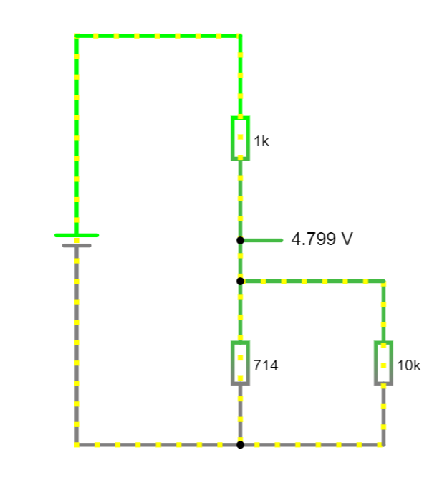

Рисунок Схема к заданию 2

3. В качестве нагрузки использовать резисторы 1 кОм, 5кОм, 20 кОм, 50 кОм. Для каждого измерить выходное напряжение, ток нагрузки и общий ток, потребляемый делителем.

Сделать выводы по полученным значениям.

|  |  |  |  |
| --- | --- | --- | --- |
| $$R_{н}$$ | $$u_{out}$$ | $$I_{н}$$ | $$I_{д}$$ |
| 1 кОм | 3,5 В | 3,5 мА | 8,4 мА |
| 5кОм | 4,6 В | 922 мкА | 7,4 мА |
| 20 кОм | 4,89 В | 244 мкА | 7,1 мА |
| 50 кОм | 4,95 В | 99 мкА | 7 мА |

С увеличеньем сопротивления нагрузки выходное напряжение становится все ближе к расчетному значению в 5 В. Это происходит потому, что ток всегда течет по пути наименьшего сопротивления, следовательно, чем больше сопротивление R3, тем больший ток течет через R2, и тем меньше R3 участвует в работе цепи. Это подтверждают и колонки с и .

4. Подобрать сопротивления делителя такими, чтобы погрешность выходного напряжения не превышала 10 % при изменении сопротивления нагрузки в диапазоне согласно варианту задания.

Дано:

$$u_{in}=12В \\ u_{out} = 5В \\ R_{min}=4 Ом \\ R_{max}=5 Ом$$

Решение:

Составим систему неравенств для нахождения R2 в пограничных значениях Rh, приняв R1 =4,5 $Ом$:

$$\left\{\begin{aligned}\left\{\begin{aligned}R23_min = \frac{R2*R_min}{R2+R_min} \\ R23_max = \frac{R2*R_max}{R2+R_max}\end{aligned}\right. \\ \left\{\begin{aligned}1,1u_{out} ≥ \frac{u_{in}*R23_min}{\left(R1+R23_min\right)} \\ 1,1u_{out} ≥ \frac{u_{in}*R23_max}{\left(R1+R23_max\right)}\end{aligned}\right.\end{aligned}\right.$$

Решим данную систему:

$$1,1u_{out} ≥ \frac{u_{in}*R23_min}{\left(R1+R23_min\right)}$$

$$1,1u_{out}\left(R1+R23_min\right)≥u_{in}*R23_min$$

$$1,1u_{out}R1+1,1u_{out}R23_min - u_{in}*R23_min ≥ 0$$

$$R23_min( 1,1u_{out} - u_{in}) ≥ -1,1u_{out}R1$$

$$R23_min ≥ \frac{-1,1u_{out}R1}{( 1,1u_{out} - u_{in})}$$

$$R23_min ≥ 3,8 Ом$$

$$\frac{R2*R_min}{R2+R_min} ≥ 3,8 \\ R2*R_min ≥ 3,8R2+3,8R_min$$

$$3,8R_min ≥ R2(R_min - 3,8)$$

$$R2 ≥ 76 Ом$$

Для второго уравнения получим

$$R2*R_max ≥ 3,8R2+3,8R_max$$

$$3,8R_max ≥ R2(R_max - 3,8)$$

$$R2 ≥ 15 Ом$$

Так как при значении R2 16 ом напряжение не выходит за границы 10% от заданного при изменении сопротивления Rh от 4 до 5-ти Ом, получаем следующие параметры делителя: R1=4,5 Ом, R2=16 Ом.

5. Определить КПД полученного устройства. Если возможно, подобрать резисторы таким образом, чтобы КПД был максимальным.

Решение:

Для делителя, полученного в п.4 добавим в схему вольтметр для снятия напряжения с нагрузки. КПД определим как отношение мощности на нагрузке к общей мощности самого делителя. Получим:

$$η=\frac{P_{H}}{P_{a}}=\frac{I_{H}U_{H}}{IU}=\frac{1,1*5.1}{1.4*12}=0,3$$

Менять резисторы в данном случае нельзя, иначе нарушатся условия из п.4.

6. Построить график зависимости выходного напряжения от сопротивления нагрузки.

|  |  |
| --- | --- |
| Rh | Uout |
| 1 | 2,076 |
| 11 | 7,098 |
| 21 | 8,023 |
| 101 | 9,051 |
| 341 | 9,27 |
| 631 | 9,314 |
| 1000 | 9,333 |

Рисунок . График изменения выходного напряжения от сопротивления нагрузки

7. Таким образом, в данном задании изучил строение и особенности работы резистивного делителя напряжения. Он позволяет снизить напряжение до нужного уровня, что позволяет его использовать, например, для согласования логических уровней в схемах, но из-за просадок тока его нельзя использовать для подачи питания на устройства. Также такие делители применяют для создания простейших датчиков температуры, света и давления, так как они позволяют связать изменение напряжения на своем выходе с изменением перечисленных физических факторов.

Задание №2. Мостовая схема.

1. Собрать мостовую схему с напряжением питания 12В, сопротивлением всех резисторов по 1кОм. Измерить выходное напряжение.

Получившиеся схема представлена на Рис.4. Выходное напряжение = 0 В.

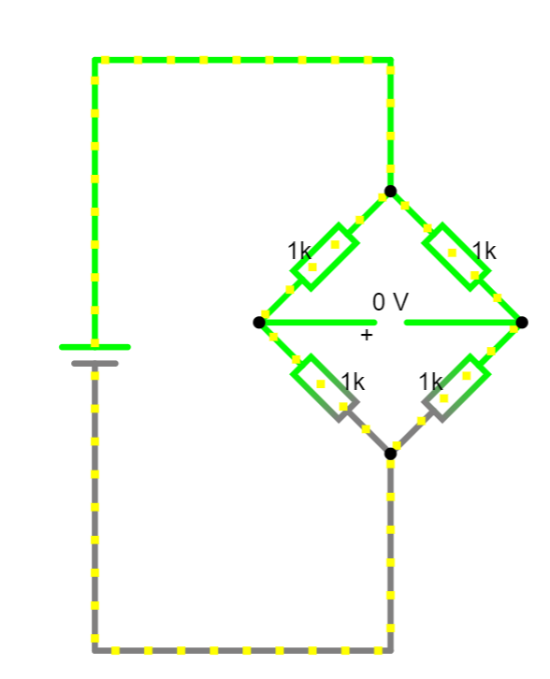

Рисунок . Схема к п.1 задания 2

1. Изменяя сопротивление резистора R4 в диапазоне от 100 Ом до 3 кОм построить зависимость выходного напряжения от сопротивления резистора R4. Объяснить полученный результат.

Рисунок Зависимость Uout(R4)

|  |  |
| --- | --- |
| R4 | Uout |
| 100 | 4,90 |
| 216 | 3,8 |
| 361 | 2,8 |
| 506 | 1,9 |
| 738 | 0,904 |
| 1000 | 0 |
| 1400 | -1,1 |
| 1700 | -1,5 |
| 2000 | -1,94 |
| 2500 | -2,55 |
| 2700 | -2,765 |
| 2800 | -2,8 |
| 3000 | -3 |

Такая форма графика объясняется тем, что по свойству мостовой схемы, пока R2 ^ R4 > R1^R3 выходное напряжение положительно, если все сопротивления равны друг другу, то на выходе 0, а если R1^R3 > R2 ^ R4, напряжение отрицательно.

1. Задать сопротивление всех резисторов по 1кОм. Изменяя сопротивление резистора R3 в диапазоне от 100 Ом до 3 кОм построить зависимость выходного напряжения от сопротивления резистора R4. Объяснить полученный результат.

|  |  |
| --- | --- |
| R3 | Uout |
| 100 | -4,9 |
| 245 | -3,6 |
| 361 | -2,8 |
| 506 | -1,968 |
| 738 | -0,904 |
| 1000 | 0 |
| 1200 | 0,621 |
| 1400 | 1,01 |
| 1500 | 1,128 |
| 2000 | 1,94 |
| 2200 | 2,2 |
| 2300 | 2,4 |
| 2600 | 2,6 |
| 2800 | 2,84 |
| 3000 | 3 |

Такая форма графика объясняется тем, что по свойству мостовой схемы, пока R1^R3 > R2 ^ R4 выходное напряжение отрицательно, если все сопротивления равны друг другу, то на выходе 0, а если R2 ^ R4 > R1^R3, напряжение положительно.

Рисунок . Зависимость Uout(R3)

1. Задать сопротивление всех резисторов по 1кОм. Изменяя одновременно сопротивление резисторов R1 и R4 в диапазоне от 100 Ом до 3 кОм построить зависимость выходного напряжения от сопротивления резистора R4 (резисторам задавать одинаковые значения!). Объяснить полученный результат.

Рисунок . Зависимость Uout(R1^R4)

|  |  |
| --- | --- |
| R1^R4 | Uout |
| 100 | 9,18 |
| 535 | 3,6 |
| 600 | 3 |
| 800 | 1,33 |
| 1000 | 0 |
| 1500 | -2,4 |
| 1700 | -3,1 |
| 2000 | -4 |
| 2500 | -5,143 |
| 3000 | -6 |

По свойству мостовой схемы, пока R1^R3 > R2 ^ R4 выходное напряжение отрицательно, если все сопротивления равны друг другу, то на выходе 0, а если R2 ^ R4 > R1^R3, напряжение положительно, следовательно увеличивая R1 и R4, мы уменьшаем эквивалентное сопротивление R3 и R2, а также напряжение на выходе схемы.

1. Повторить измерения из пункта 2 при напряжении питания 5 В. Что изменилось? Почему?

Рисунок . Зависимость Uout(R4) при Uin=5В

|  |  |
| --- | --- |
| R4 | Uout |
| 100 | 2,04 |
| 216 | 1,6 |
| 361 | 1,17 |
| 506 | 0,82 |
| 738 | 0,376 |
| 1000 | 0 |
| 1400 | -0,416 |
| 1700 | -0,648 |
| 2000 | -0,83 |
| 2500 | -1,071 |
| 2700 | -1,149 |
| 2800 | -1,18 |
| 3000 | -1,25 |

Как видно, изменился размах значений на графике. Это произошло потому что мостовая схема по факту является двумя параллельно соединенными делителями напряжения, а напряжение на выходе обычного делителя зависит не только от сопротивлений резисторов, но и от входного напряжения.

1. Параллельно вольтметру, измеряющему выходное напряжение, подключить резистор сопротивлением 100кОм. Повторить измерения из пункта 2. Что изменилось в графике зависимости? Почему? Повторить измерения для резисторов 50 кОм, 1кОм. Какое влияние

оказывает резистор? Почему? Измерить токи во всех ветках цепи, объяснить полученный результат.

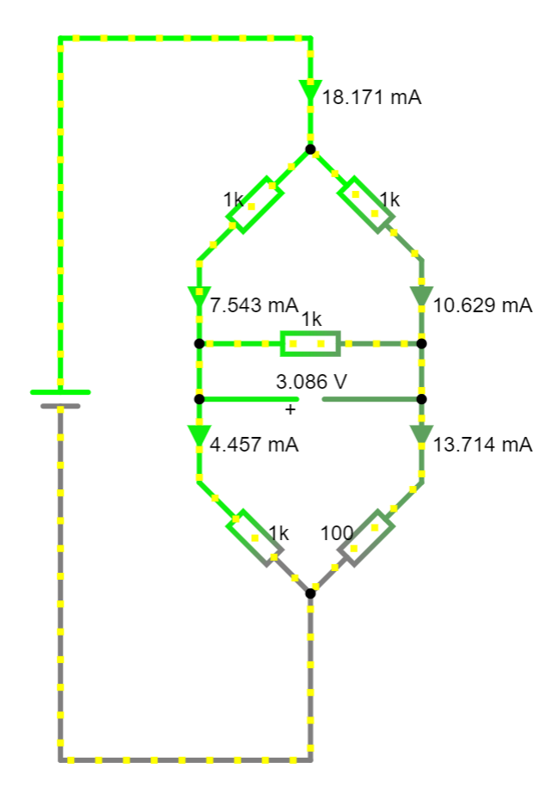

Рисунок . Схема к п.6 задания 2

1. RH = 100k

Рисунок . Uout(R4) при RH = 100kОм

|  |  |
| --- | --- |
| R4 | Uout |
| 100 | 4,88 |
| 216 | 3,8 |
| 361 | 2,8 |
| 506 | 1,95 |
| 738 | 0,896 |
| 1000 | 0 |
| 1400 | -0,989 |
| 1700 | -1,5 |
| 2000 | -1,97 |
| 2500 | -2,54 |
| 2700 | -2,7 |
| 2800 | -2,8 |
| 3000 | -2,98 |

1. RH = 50k

Рисунок . Uout(R4) при RH=50kОм

|  |  |
| --- | --- |
| R4 | Uout |
| 100 | 4,85 |
| 216 | 3,8 |
| 361 | 2,775 |
| 506 | 1,936 |
| 738 | 0,888 |
| 1000 | 0 |
| 1400 | -0,978 |
| 1700 | -1,5 |
| 2000 | -1,954 |
| 2500 | -2,51 |
| 2700 | -2,69 |
| 2800 | -2,77 |
| 3000 | -2,927 |

1. RH = 1k

Рисунок . Uout(R4) при Rh = 1kОм

|  |  |
| --- | --- |
| R4 | Uout |
| 100 | 3,08 |
| 216 | 2,3 |
| 361 | 1,596 |
| 506 | 1,07 |
| 738 | 0,469 |
| 1000 | 0 |
| 1400 | -0,48 |
| 1700 | -0,73 |
| 2000 | -0,923 |
| 2500 | -1,161 |
| 2700 | -1,236 |
| 2800 | -1,27 |
| 3000 | -1,33 |

Таким образом, смотря на получившиеся графики, можно сделать вывод – резистор Rh играет в данном случае роль ограничителя максимального и минимального значения Uout, причем при большом сопротивлении Rh ток через него почти не течет и работы схемы почти не меняет, однако при сопротивлении, соизмеримом с сопротивлениями остальных резисторов и меньше их, он уже выполняет свою функцию.

Итак, данном задании изучил строение и особенности работы резистивной мостовой схемы. Данная схема может быть использована, например, для изменения интервала показаний датчиков на основе делителей напряжения, а также для получения отрицательного напряжения.